Монети вагою у 4 тони. Гроші, які не тонуть, не горять і не губляться
Камені раї (так вони називаються мовою народу островів Яп, розташованих в Тихому океані), або кам’яні гроші, – це більше шести тисяч великих круглих кам’яних дисків, вирізаних з вапняку.
Що означає назва
Кам’яні гроші спочатку прийшли на Мп з сусіднього острова Палау. Кілька сотень років тому мешканці Япа вирушили на риболовлю, заблукали і випадково потрапили на Палау. Там вони побачили вапнякові структури, яких не було на їх рідному острові. Вони позламували шматок каменю і обточили його у формі кита. Цю «скульптуру» вони і привезли додому. Звідси пішла назва каменя – «раі», що на місцевій мові означає «кит».
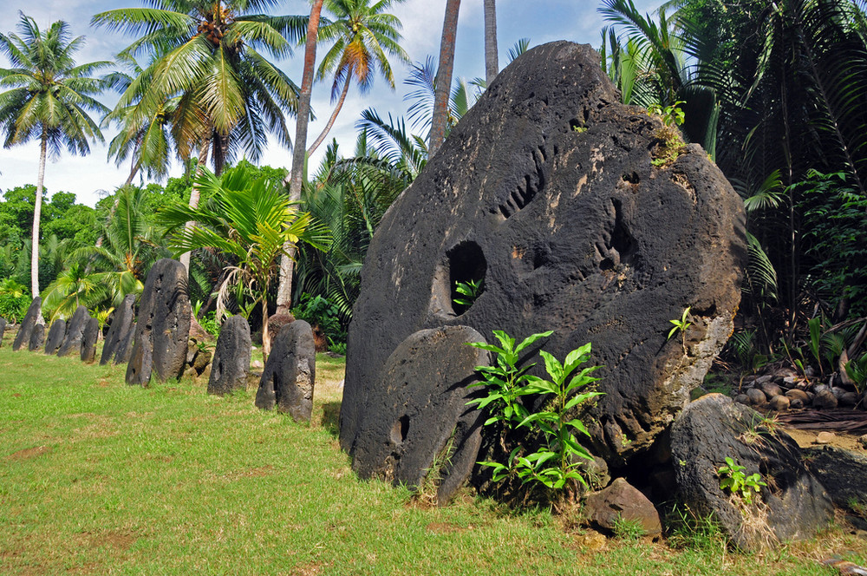

Що визначає цінність каменів раі
Існує кілька факторів, що визначають їх цінність. Перший – це кількість людських життів, які були втрачені в дорозі, під час транспортування на острів. Другий – спосіб виготовлення. Деякі з більш сучасних каменів виглядають дуже полірованими, що було досягнуто з допомогою сучасних металевих інструментів, але вони менш цінні, ніж ті, які виглядають менш полірованими. Ранні камені були вирізані з допомогою черепашкових знарядь, що робить їх більш цінними. Третій фактор – був камінь присвячений вождю, який спонсорував поїздку на Палау. Розмір є четвертим фактором, але в деяких випадках маленький камінь може бути більш цінним, ніж великий.
